Trendanalyse 12:
Kommentierte Funde
Governance erhöht sein Marschtempo

alle Rechte bei
Dr. Karl H. Pitz
www.MacroAnalyst.de
Frankfurt am Main Juni 2011

1. Schäuble bekennt sich offen zu Governance
Jetzt müssen Teile der nationalen Souveränität in einer „vollkommen anderen Art als im 20. Jahrhundert geregelt werden“. „Wir brauchen neue Formen von internationalem Governance, Global Governance und European Governance”.
Dies sagte Finanzminister Schäuble in einem Interview mit The Financial Times am 5. Dezember 2010.
„Die Europäische Währungsunion ist eine solche neue Form von Governance für das 21. Jahrhundert“. Da fehlt aber noch etwas: “Wir haben zwar eine gemeinsame Währungszone, aber wir haben keine gemeinsame Fiskal-Politik“.
Damit hat der zuständige Bundesminister offen ausgesprochen, wohin sich Europa entwickelt. Dieser Weg ist zwar seit langem auszumachen, aber jetzt wird explizit zugestanden, dass wir ihn beschreiten
(die Originalpassagen aus der Financial Times unten im Anhang;
mehr außerdem in der Trendanalyse 10).
2. Schäuble legt in Karlsruher Verfassungsgesprächen nach
Im direkten Gespräch mit den Verfassungsrichtern legte der Finanzminister nach. Nicht die nationalen Parlamente, sondern die europäischen Institutionen würden künftig eine stärkere Rolle spielen. Während das Verfassungsgericht in seinem Lissabon-Urteil noch die stärkere Rolle des Bundestages gefordert hatte, bezeichnete Schäuble dies ohne jede Hemmung als einen „gefährlichen Weg“.
„Auf europäischer Ebene müssen die europäischen Institutionen entscheiden“.
(R. Müller, „Gemeinsam, aber wie? FAZ-Archiv, 24. 5. 11). R. Müller dazu:
„Und auf Demokratie kommt es demnach mitunter gar nicht so sehr an“.
3. Europäische Zentralbank fordert europäisches Finanzministerium
Diese Steilvorlage nahm Jean-Claude Trichet, der Präsident der Europäischen Zentralbank, direkt auf. Der forderte nicht nur die Übergabe zentraler Bestandteile der Wirtschafts- und Haushaltspolitik an Brüssel. Nein, neben Binnenmarkt, Euro und Zentralbank solle Brüssel nun auch über ein europäisches Finanzministerium verfügen (so bei der Verleihung des Karlspreises am 2. Juni 11). Hier wird die jahrelange Forderung nach eigenen europäischen Steuern in eine neue Form gegossen. Rechte, Währung und Geld an die völkerrechtliche Ebene, da bleiben für die demokratische nur noch die Brosamen.
Und wie kommentierten dies die Kanzlerin und ihr Finanzminister? Sie sagten keineswegs ein klares Nein zu diesem Ansinnen. BK Merkel: „Das ist ein Gedanke für übermorgen“, also durchaus überlegenswert.

4. Fazit: Das Grundgesetz – reich in der Form, arm in der Reichweite
84 % unserer Rechtsakte haben wir bereits an Brüssel abgetreten.
Wir haben unsere Währung ausgeliefert.
Und jetzt sollen wir unsere fiskalische Souveränität nachreichen.
Die einzelnen Schritte sind über 50 Jahre hinweg gemacht worden. Die Summe dieser Schritte läuft jetzt auf einen grundlegenden Systemwechsel hinaus.
Zuerst wurden die Kernkompetenzen in Brüssel abgeliefert. Nun soll auch nur noch dort entschieden werden.
Global Financial Capital brachte es auf den Punkt: „Die Bundesregierung hat die Krise genutzt, der Euro-Zone eine neue Governance-Struktur zu geben“ (J.P. Morgan, Martin Wiesmann, Mitglied der Geschäftsleitung in Deutschland, FAZ vom 3. Juni 2011).
Damit wird die europäische Ebene endgültig vom Grundgesetz gelöst. Brüssel entscheidet, wie viel Hunderte von Milliarden unserer Steuergelder nach außen abgeführt werden. Wir befinden über den Rest: z. B. ob Hartz-IV-Empfänger 5 oder 8 Euro mehr bekommen sollen.
Das ist die substantielle Abkoppelung des demokratischen Souveräns.
Governance statt Government – die Bundesregierung verlässt den Bereich des Grundgesetzes und wird zum exekutiven Arm von Governance.

Quelle:
www.MacroAnalyst.de

Anhang

Schäuble in der The Financial Times
Speaking as the winner of the FT competition for European finance minister of the year,
Mr Schäuble spelt out his belief in a model of shared national sovereignty in the European Union.
“We need new forms of international governance, global governance and European governance,” he said in an interview with the Financial Times.
“European monetary union is a new form of governance for the 21st century, … according to Wolfgang Schäuble, German finance minister”.
The very specific construction of the euro: “We have a common monetary union, but we don’t have a common fiscal policy. [We need] to convince the international public and international markets that this is a new form, very specific to meeting the demands of the 21st century.”
But he did express optimism that, in the long run, eurozone member states, including Germany, would be prepared to give up more of their national budgetary authority.
If the German parliament were asked for a vote today on giving up national budgetary authority, “you would not get a Yes vote”, he added. But “if you would give us some months to work on this, and if you give us the hope that other member states will agree as well, I would see a chance”.
Copyright The Financial Times Limited 5. Dec. 2010
use this link to reference the article -
http://www.ft.com/cms/s/0/4f522e88-0098-11e0-aa29-00144feab49a.html#ixzz1IGI8SEQh
Erläuterung:
Government ist Regierung - demokratisch gewählt.
Governance ist Steuerung – sie stellt das Funktionieren der neuen globalen Machtpyramide sicher.
Government: Governance: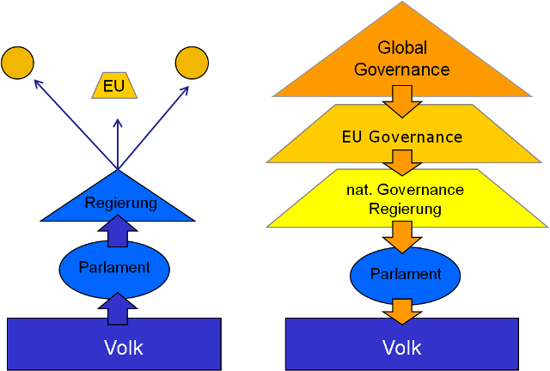
Quelle: MacroAnalyst.de

